Конкурс поделок проведут в библиотеке Троицка
22.11.2018
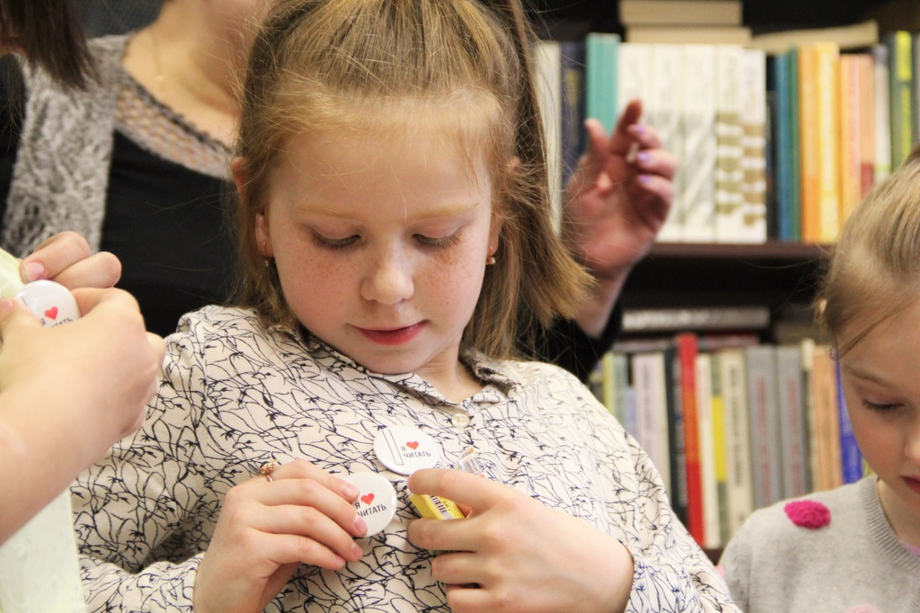
Конкурс поделок проведут в библиотеке Троицка. Фото: официальная страница Троицкой библиотеки №2 в социальных сетях
Творческий конкурс «Подарок для елочки: наряжаем елку сами» стартовал 20 ноября в библиотеке №2 городского округа Троицк.
— Это мероприятие стало ежегодным для нашей читальни. Например, в прошлом году дети сделали карнавальные маски. Сейчас главной темой объявили украшения для елки, которую мы поставим в нашей библиотеке. До Нового года каждый желающий сможет принести нам свою поделку. Их мы развесим с подписью автора, — рассказала заведующая библиотекой №2 Татьяна Исаева.
Она добавила, что после Нового года сотрудники читальни подведут итоги. Создатели самых необычных работ получат в подарок книги, небольшие сувениры от библиотеки и дипломы.

Адрес страницы: http://tinao.mos.ru/presscenter/news/detail/7715033.html
Префектура Троицкого и Новомосковского административных округов города Москвы

